岳阳市技术合同认定登记服务流程
持复核的技术合同及代存根到所属缴税税务部门办理技术合同减免税。

申请免税
涉密、涉外和技术交易额超300万元的涉税合同
的
税合同

其 他 合 同
老用户
卖 方
进行技术交易签订技术合同
网络登记
登录全国技术合同登记系统（http://210.76.97.54）填写技术合同内容。
注：涉密合同脱密后再进行网络申报

卖方到市技术合同认定登记点办理技术合同认定登记备案，领取认定登记证明书：
岳阳登记点：
地址：岳阳楼区东茅岭347号（五里牌）市政务中心一楼
电话：0730-8882232
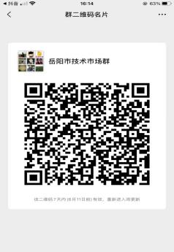
电话：0730-8882232

税务部门减免税
科技部门补助
卖方：保存好技术合同及代存根、银行进账单、发票（记账联），按要求申报科技部门有关补助。
买方：向卖方索取技术合同及代存根复印件，保存好卖方开具的正式发票和本单位银行付款凭证复印件，按要求申报科技部门有关补助。
中介方
1、建议采用科技部范本；
2、签章齐备（封面、骑缝、签章、修改处），且印章与合同书写名称完全一致；
△若合同每一页均有正规条形码、二维码或双方单位盖章，则封面、骑缝可不作要求；
△合同骑缝章加盖正规，覆盖合同每一页，则对封面可不作要求。
登记完成
买 方
新用户

复 核 审 查

复审日期15个工作日以内办理
凭真实、有效身份证件前往市登记点（市政务中心）注册，获取网上登记系统用户名、密码。

登 记 备 案

法定15个工作日以内办理
申请补助
登记员网上查阅
登记员文本审核
按市认定登记流程完成登记

省复核点组织专家复核、报省科技厅审核

注 册

